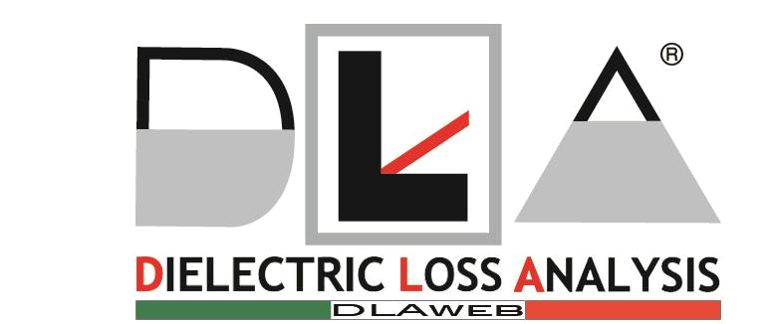

Spett.le

R.E.M. SRL

 |  | C.A. | Carlo Spaziani
Vs. Riferimento : Rich. Tel. |  |  | Data : 13/02/2018
__ Oggetto : OFFERTA | N. 441-18

In riferimento alla Vs. gentile richiesta Vi sottoponiamo nostra migliore offerta per diagnosi elettriche non distruttive DLA statiche su n.25 cavi M.T. secondo specifica del cliente FCA presso Stabilimento di Pratola Serra (AV).

CAVI (15 kV) 1x3x185 mmq.

- Le prove saranno da noi effettuate rispettando fedelmente la procedura che ci avete inviato in allegato con la Vs. richiesta.

- Siamo a Vs. disposizione operativi per le prove su n.4 cavi al giorno in giorni festivi per un totale di n.7 interventi separati.

- Le misure saranno da noi effettuate con i cavi scollegati sia in uscita che in entrata. (sarà nostra cura procedere all'isolazione di quest'ultimi prima dei ogni singola prova).

- R.E.M. sarà di supporto al tecnico DLAWEB per quanto riguarda gli scollegamenti dei cavi e i ricollegamenti.

SPECIFICHE E NORME TECNICHE

I lavori saranno eseguiti in conformità alle norme di buona tecnica in uso in ambito specialistico, alle norme di carattere generale vigente e quanto previsto nei disegni del costruttore.

Ci avvaliamo della consolidata esperienza in campo che ci deriva per mestiere, di adottare gli accorgimenti che fossero necessari, di attuare tutti quei procedimenti specifici per assicurare il più alto livello di sicurezza, garantire il rispetto delle normative vigenti per la tutela dell' ambiente e delle procedure vigenti in Sito. Il tutto comunque da condividere con la committente che si riserverà il parere autorizzativo.

- Misura della resistenza di isolamento (R.I.) riferimento norme IEEE STD 43-2000 UQ602011C

- Determinazione dell'indice di isolamento (I.P.) riferimento norme IEEE STD 43-2000

- Misura della tangente dell' angolo di perdita (TG DELTA)

riferimento norme International Standard CEI-IEC-600-34-1 EDITION 10.2-IEEE 286 E IEC 60894

- Misura della capacità (-C-)

riferimento norme International Standard CEI-IEC-600-34-1 EDITION 10.2-IEEE 286 E IEC 60894

- Misura delle scariche parziali off-line (PD) riferimento norme IEXC 60270 STATUS

MOD. O-I-18-DLAWEB | PCQ 1226 REV.18 |  |  | Disciplina : Macchine Elettriche Rotanti
 |  | DLAweb S.r.l.
 | Sede legale e operativa : Via G. Verdi, 40 - 23847 Molteno (LC) - ITALIA
 | Tel. +39 031 850271 - Fax +39 031 875550
 | web : www.dlaweb.it | e-mail : info@dlaweb.it | legal-mail : dlaweb@pec.it
 | Capitale Sociale € 10.000 iv - P. IVA / C.F. 03247170131 - R.E.A. Lecco n. 311066 |  |  |  | Pagina 1 di 2

 |  | n° | 441-18
 | OFFERTA TECNICO COMMERCIALE
 | OFFERTA TECNICO COMMERCIALE | Del | 13/02/2018
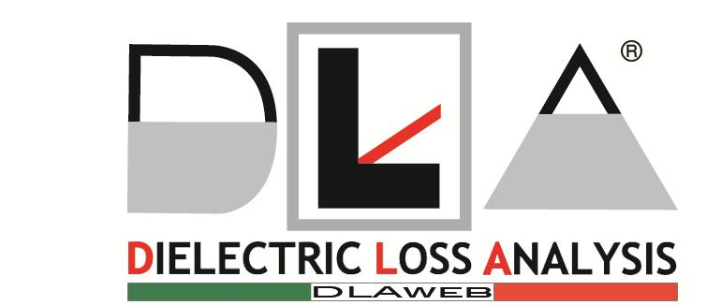

CONDIZIONI DI OFFERTA

- la presente offerta ha validità 12 mesi

- la durata delle prove è prevista in n. 7 interventi separati + viaggi

- è prevista la trasferta di n. 1 tecnico specializzato attrezzato di tutto il necessario per l'esecuzione l'esecuzione dei test

- consegna entro la fine di Agosto 2018

- pagamento solito in uso bb 60 gg fm

- l'emissione della fattura è contestuale alla consegna della relazione conclusiva

- la quotazione comprende tutte le spese quali : costi sicurezza, vitto, alloggio, ore per stesura report e tutti i costi di viaggio completi di trasporto nostre attrezzature e strumentazione

QUOTAZIONE

Per l'esecuzione delle prove ci riconoscerete un importo omnicomprensivo totale di :
(prezzo finale già scontato del 15%) € 23.036,02 IVA ESCLUSA

DICHIARAZIONE DELL'OFFERENTE

- I costi relativi alle prestazioni sono congrui

- In offerta sono inclusi i costi relativi alla sicurezza del lavoro, nonché quelli derivanti dall'osservan za di tutte le procedure e dei regolamenti d'azienda

Per ulteriori chiarimenti contattare il nostro responsabile Tecnico: Toscani Eddo Luigi

Mail to : eddo.toscani@dlaweb.it

Rimaniamo a Vs. completa disposizione e, in attesa di un eventuale Vs. gradito Ordine, porgiamo Distinti Saluti.
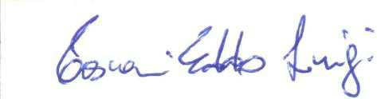

DLAweb srl Toscani Eddo Luigi

DLAweb S.r.l.

Sede legale e operativa : Via G. Verdi, 40 - 23847 Molteno (LC) - ITALIA

Tel. +39 031 850271 - Fax +39 031 875550

web : www.dlaweb.it e-mail : info@dlaweb.it legal-mail : dlaweb@pec.it Capitale Sociale € 10.000 iv - P. IVA / C.F. 03247170131 - R.E.A. Lecco n. 311066

Pagina 2 di 2

